臺北市102學年度第2學期
「自閉症學生之普通班教師教學與輔導」
研習實施計畫

壹、依 據：臺北市102學年度東區特教資源中心工作計畫。
貳、目 的：提升普通班導師對自閉症學生診斷、教學及輔導之實務知能。
參、主辦單位：臺北市政府教育局
承辦單位：臺北市東區特教資源中心
肆、研習對象：臺北市公私立各國中(含完全中學國中部)班級內有自閉症學生之普通班導師，每校請至少薦派1-2名，由新進教師或未參與過相關研習教師為優先，此研習最多遴選140名。
伍、研習內容：
日期 | 時間 | 主 題 | 講 師
3/11（二） | 13:00~13:30 | 報到
3/11（二） | 13:30~14:30 | 照顧孩子的有效心理策略: 以依附關係為出發點之教育 | 臺北市立聯合醫院中興院區  黃彥勳 醫師
3/11（二） | 14:30~15:30 | 自閉症與亞斯柏格症診斷與照顧簡介 | 臺北市立聯合醫院中興院區  黃彥勳 醫師
3/11（二） | 15:30~16:30 | 認識自閉症類學生-教師教學與輔導之準備 | 臺北市立麗湖國小  鄭淑婉 教師

陸、研習地點：芳和國民中學二棟二樓視聽教室（臺北市大安區臥龍街170號）。
柒、報名方式：請於3月10日(星期一)前至教育部通報網(http://www.set.edu.tw)-- 教師研習-縣市特教研習-臺北市-登錄單位（芳和國中-東區特教資源中心），完成報名程序。東區特教資源中心聯絡電話：2732-1961#702。
捌、參加研習之教師請惠予公假派代方式出席，另全程參與者將核發3小時之研習時數。
玖、校內不提供停車位，請多利用大眾運輸工具與會。
拾、經費由教育局及芳和國中相關經費支應。
拾壹、本計畫陳報教育局核備後實施，修正時亦同。

拾貳、交通位置圖：

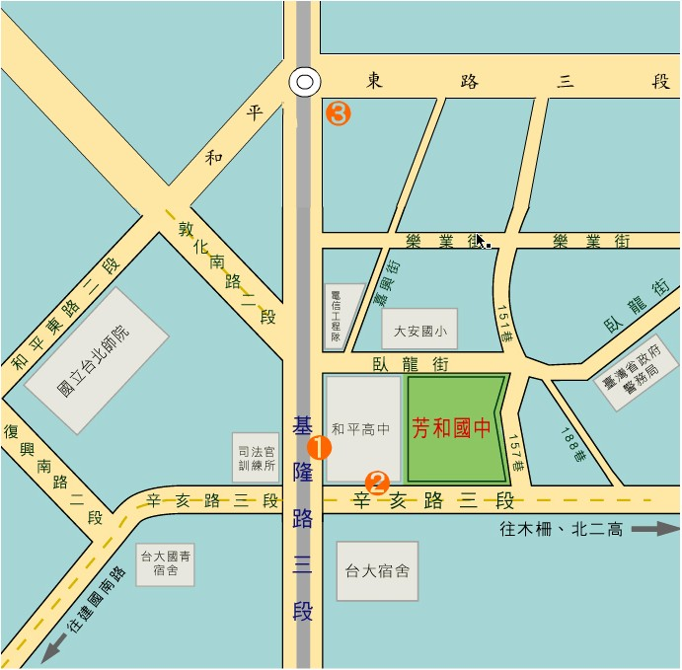
交通方式：1.公車和平高中站→1(福和)，1，207，254，275
2.公車自來水廠站→209，237，294，295，298，616(後四線亦可在和平高中下車)
3.捷運六張犁站

